**SPRAWOZDANIE Z WYJAZDU**

**ERASMUS + KA 131** **STAFF MOBILITY FOR TRAINING (STT)**

**ANKONA 24-28.06.2024**

W dniach 24-28.06.2024 r. w ramach programu Erasmus+ dedykowanego pracownikom naukowo-technicznym Uniwersytetu Medycznego w Łodzi brałyśmy udział w szkoleniu zorganizowanym przez zespół Profesor Elisabetta Damiani. Celem szkolenia było poznanie tamtejszych metod i technik laboratoryjnych. Instytucją przyjmującą był

**Department of Life and Environmental Sciences Polytechnic University of Marche UNIVPM**

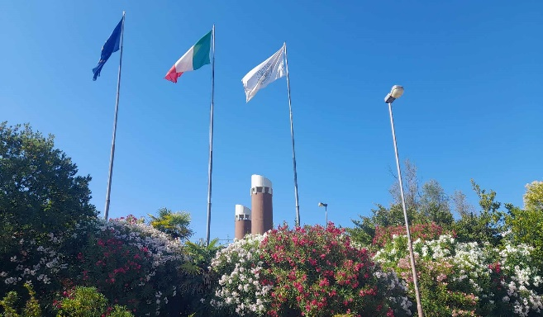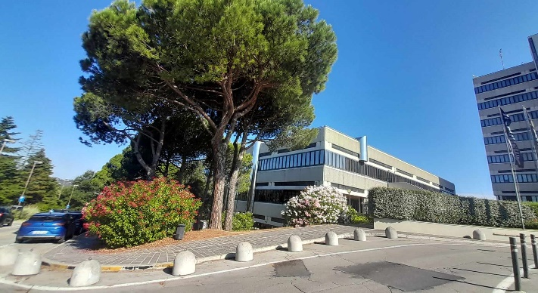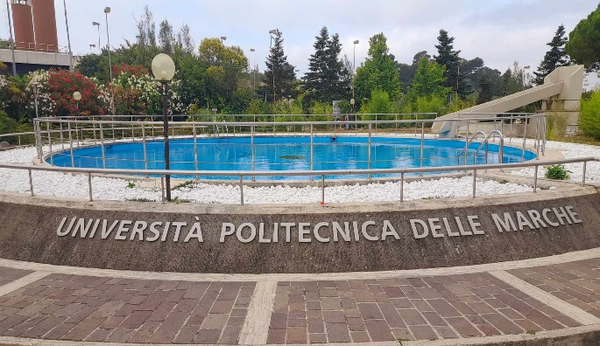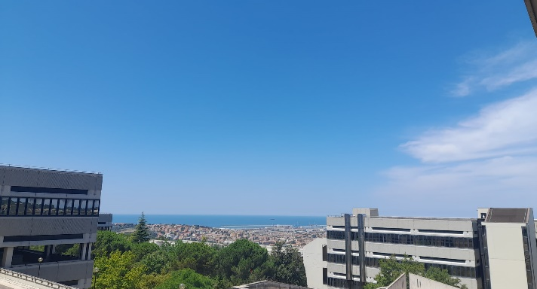

W trakcie szkolenia zapoznałyśmy się z następującymi technikami laboratoryjnymi: *Western Blot, izolacja DNA, reakcja PCR, mikroskopia konfokalna, hodowle komórkowe*.

Zespoły badawcze przyjęły nas z wielką serdecznością i sympatią.

W czasie wolnym zwiedzaliśmy piękną Ankonę i jej okolice.

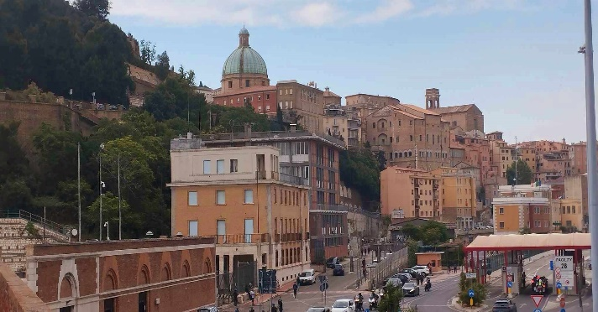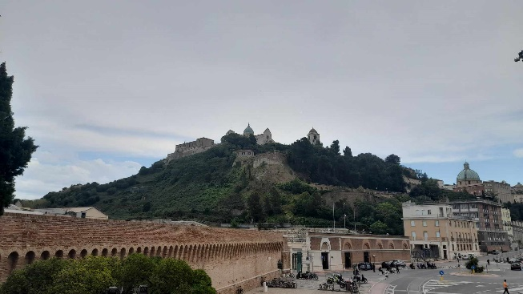

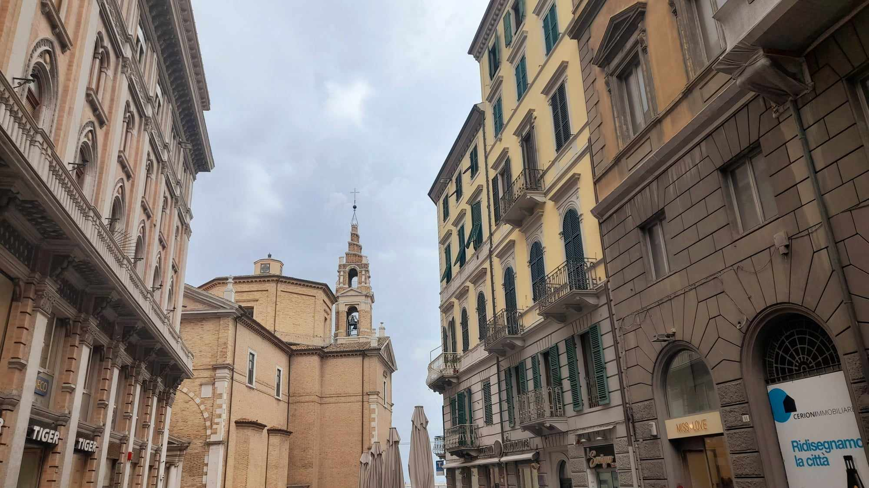

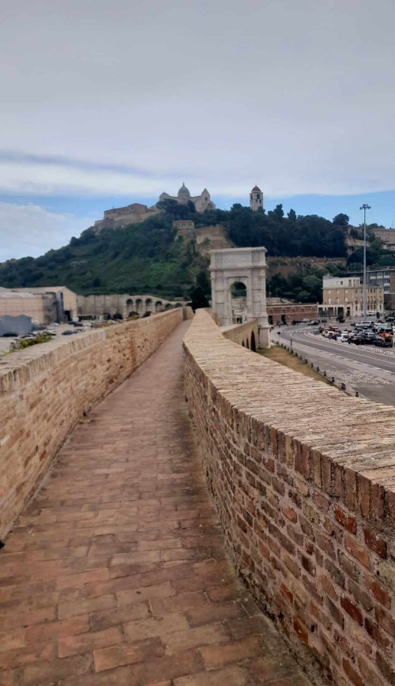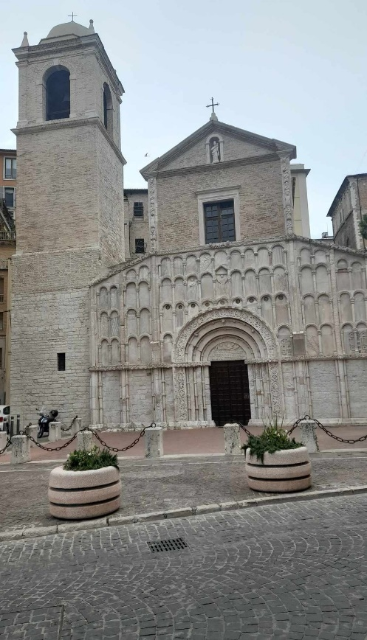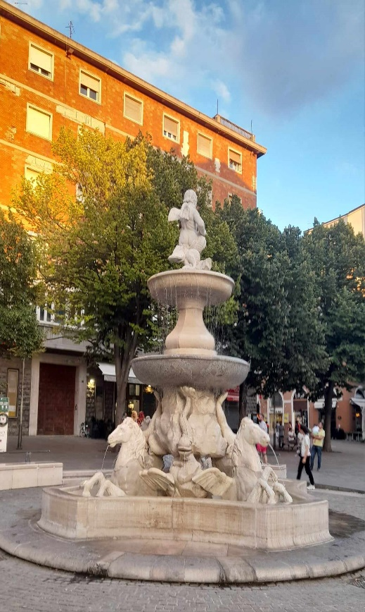

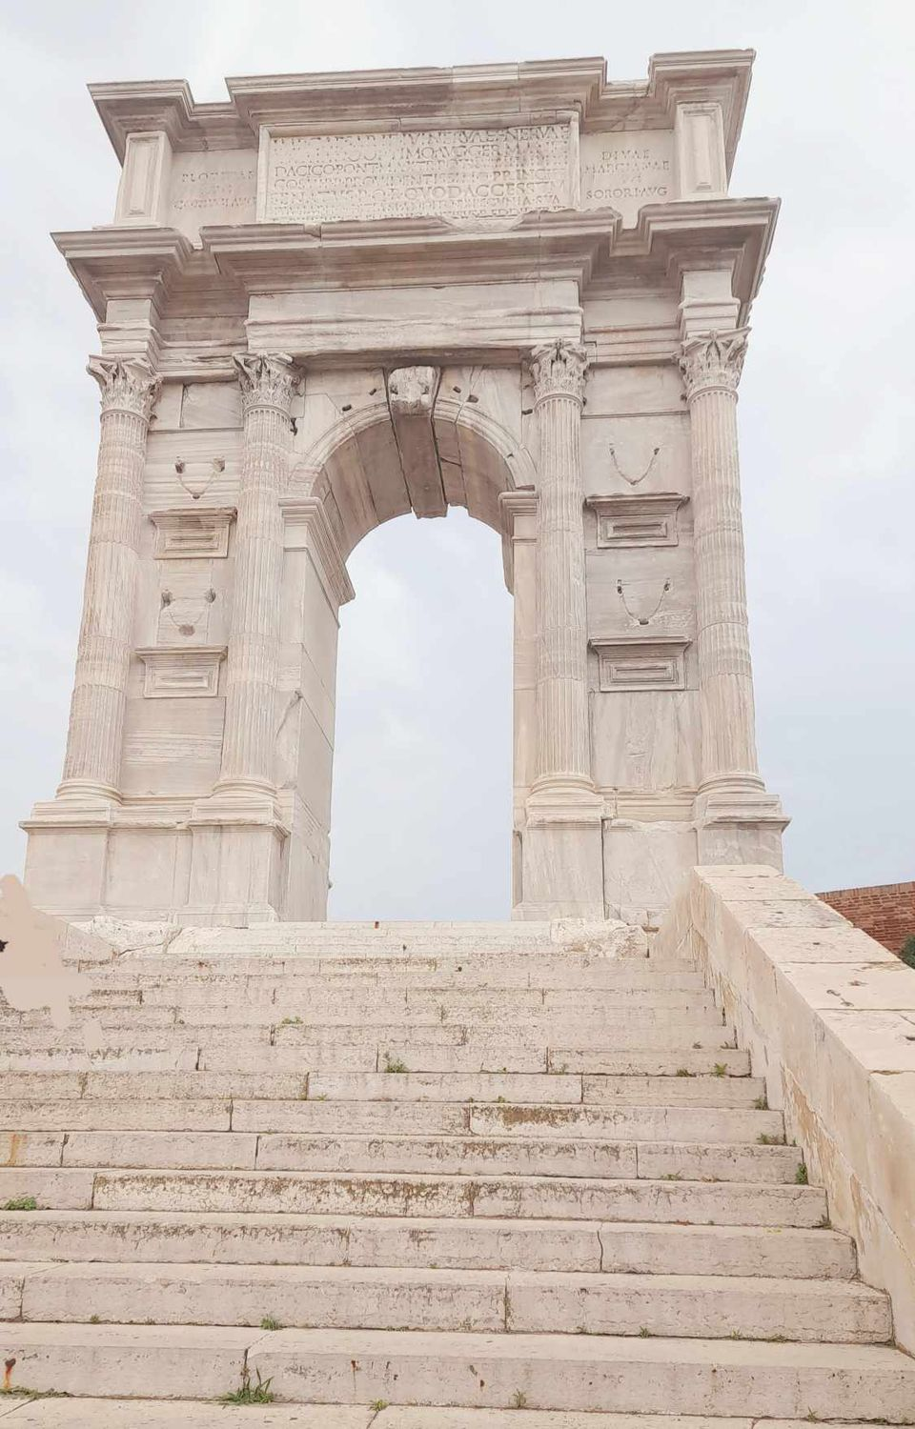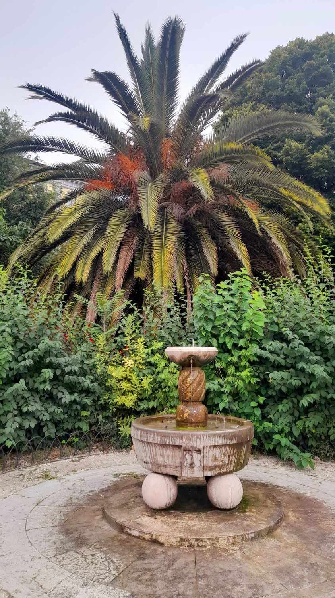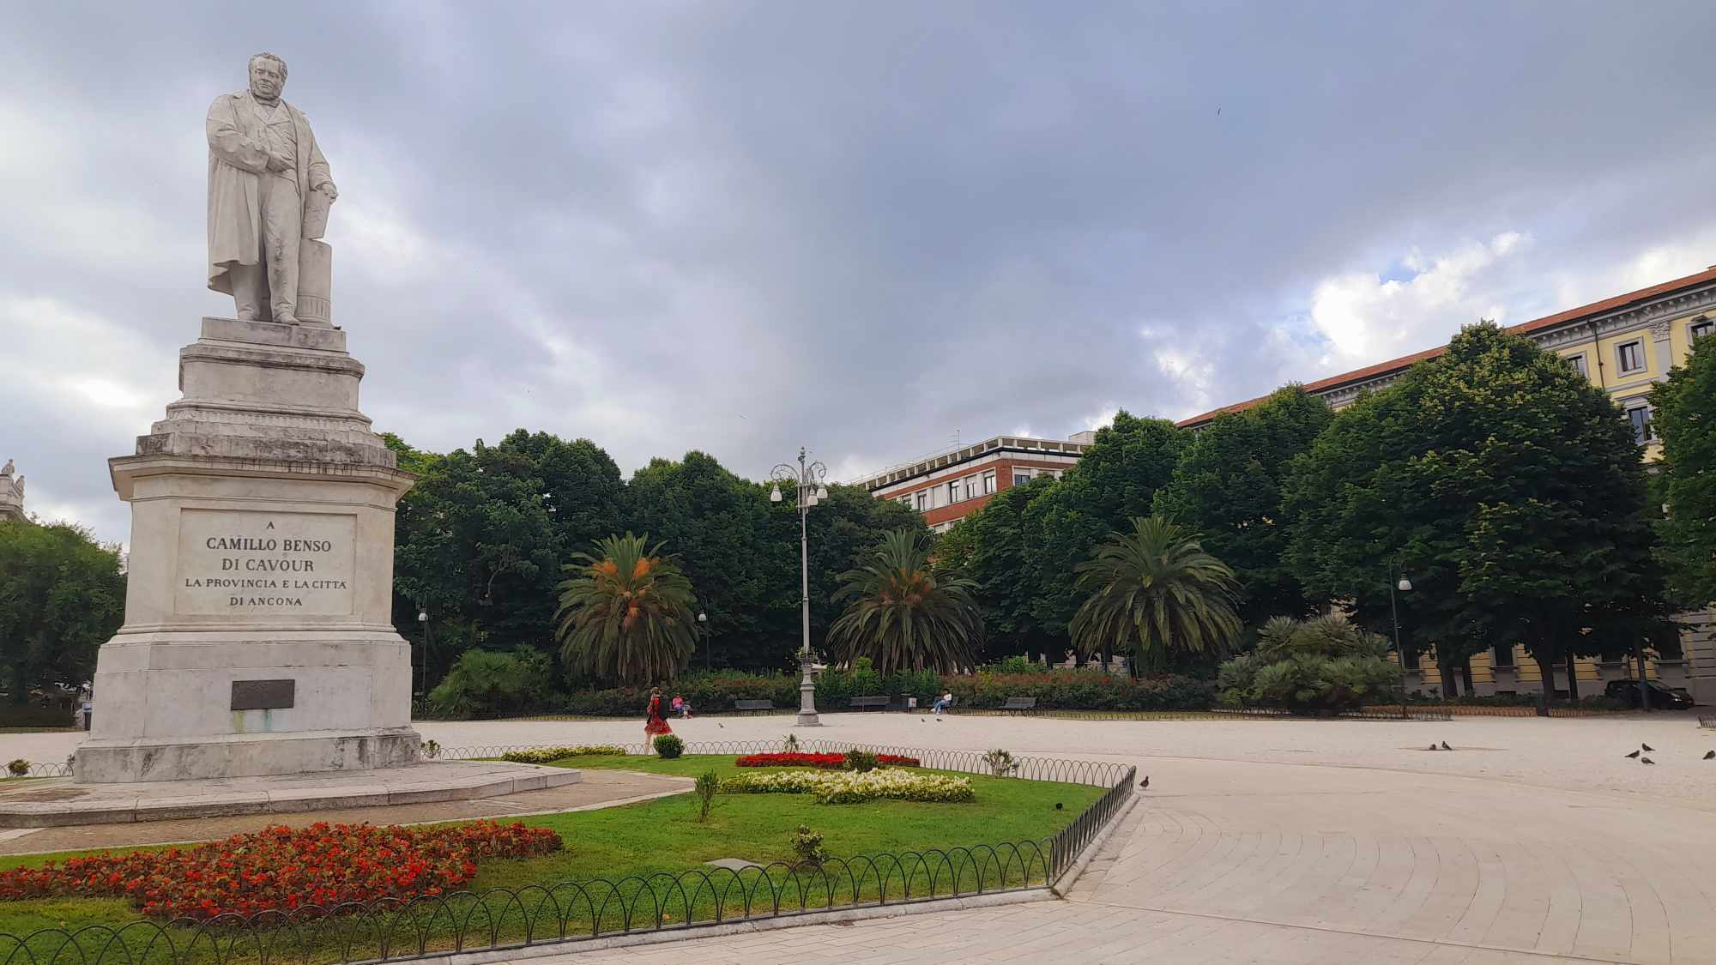**a presto!**

*Justyna Rydel, Lucyna Piera*